**NOTA EXPLICATIVA**

Informamos para os devidos fins que em obediência ao Art. 8º, §1º, inciso II, da Lei nº 12.527/2011 - LAI e art. 8º, inciso I, "f" do Decreto nº 10.540/20, assim como em atendimento as orientações contidas na Cartilha do Programa Nacional de Transparência Pública-PNTP, no que diz respeito ao item 5.2 da matriz com os critérios de avaliação, que NÃO HOUVE as transferências realizadas a partir da celebração de convênios/acordos do poder Executivo relativa ao exercício de 2023.

Divina Pastora/Se, 30 de abril de 2025.

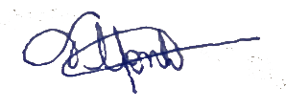



**IZABEL CRISTINA GOMES RODRIGUES VIEIRA**

Prefeita